**COMPONENTE:** TÉCNICAS DE PROGRAMAÇÃO **1º MÓDULO**

**TURMA:**  MANHÃ  NOITE

**NOME PROFESSOR:** Áquila Pas

**NOME: Beatriz Ramos DATA: 22/11/2019**

Leia os exercícios com atenção e desenvolva-os em fluxograma. Com a ferramenta de sua preferência.

**LISTA A (FLUXOGRAMAS)**

1. **Faça um programa em C que imprima o seu nome.**

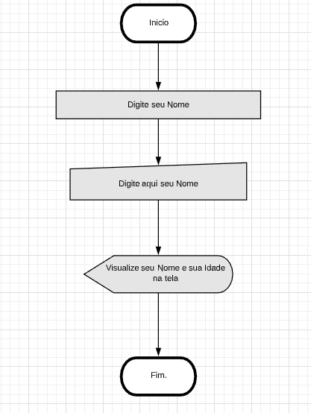

**2.Faça um programa em C que imprima o seu nome e a sua idade.**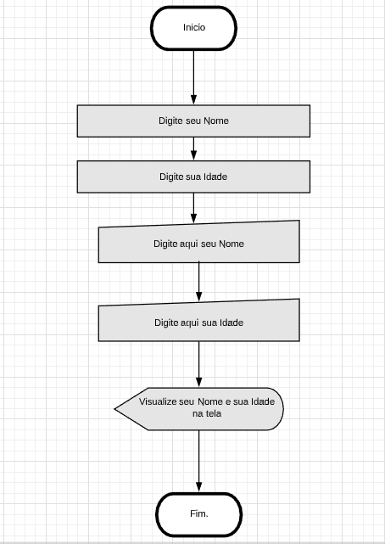

**3.Faça um programa em C que imprima o produto dos valores 30 e 27.**

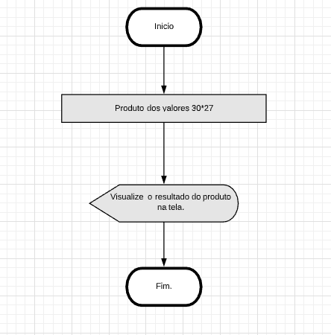

**4.Faça um programa em C que imprima a média aritmética entre os números 5, 8, 12.**

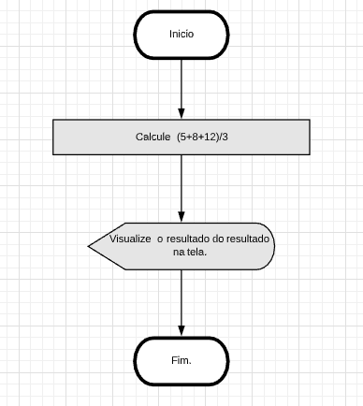

**5.Faça um programa em C que leia e imprima um número inteiro.**

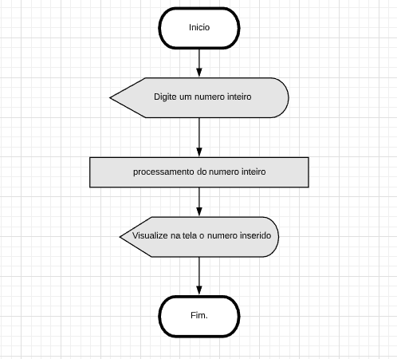

**6. Faça um programa em C que leia dois números reais e os imprima.**

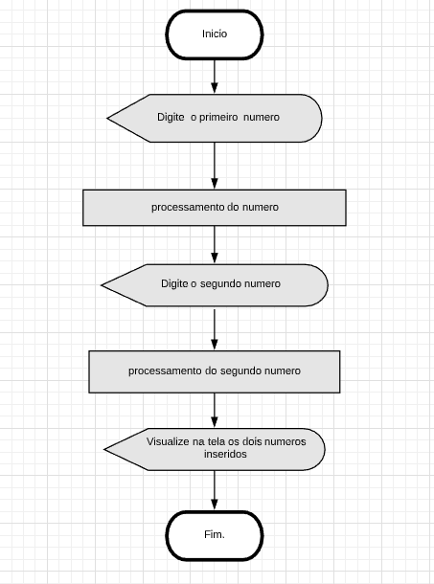

**7.Faça um programa em C que leia um número inteiro e imprima o seu antecessor e o seu sucessor.**

